Prob-oplos
3 oplossingen voor hoe je het plastic probleem oplost.
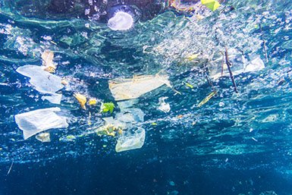
- Geen plastic tasjes meer kopen.
- Gebruik een soda bottle.
- Ga minder plastic gebruiken.

Vraag van de week
Hoe komt het dat in de wereld een overschot van plastic is? Waarom is dit slecht voor het milieu?

De meeste mensen gooien het plastic gewoon op de straat. Daardoor krijg je meer straat vervuiling. Het plastic kan dan ook in de zee of in het water terecht komen. Je kan toch ook gewoon naar een prullenbak lopen. De natuur is toch geen prullenbak. Ruim de volgende keer gewoon je spullen op en gooi ze niet in de natuur.

Waarom is het een ramp voor de natuur?
Het is slecht voor de natuur want de dieren kunnen er in stikken. Ze stikken als ze het in hun mond krijgen ze kunnen dan ook dood gaan. Het kan ook op de straat komen en dat is natuur verspilling.

